Міністерство освіти і науки України

Національний університет «Запорізька політехніка»

кафедра програмних засобів

**ЗВІТ**

з дисципліни «ПРОЕКТУВАННЯ ІНФОРМАЦІЙНИХ СИСТЕМ»

з лабораторної роботи №4 на тему:

«УСТАНОВКА І НАСТРОЙКА ВЕБ-СЕРВЕРА НА RASPBERRY PI»

Виконали:

студенти групи КНТ-216 Н.Є. Трошина

М.В. Ярмачек

М.К. Костюкович

Прийняв:

к.т.н., професор Г. В. Табунщик

2019 р.

**Мета роботи:**

Навчитися працювати з платою розширення та датчиками для Raspberry Pi.

## Завдання:

1. Провести установку і базове налаштування пакетів Apache, PHP5, MySql в середовищі Raspbian GNU / Linux.

2. Створити HTML-документ, який буде відображати створений веб-сервер і переконатися в його доступності по мережі.

3. Оформити звіт. Звіт з лабораторної роботи повинен містити: мету роботи; завдання на виконання роботи; тексти програм; результати роботи; висновки.

## Хiд роботи:

Почнемо з установки необхідного програмного забезпечення, нам знадобиться підключення до мережі. Для установки використовується пакетний менеджер apt-get. Перед установкою також рекомендується оновити репозиторії системи командою apt-get update.

Приступимо до встановлення ПО:

1. Для установки сервера apache використовуємо команду:

apt-get install apache2

2. Для установки сервера баз даних MySQL:

sudo apt-get install mysql-server

3. Для установки пакета PHP і зв'язки його з MySQL:

sudo apt-get install php5

sudo apt-get install php5-mysql

Після цих операцій веб-сервер буде встановлено і запущено.

Для того, щоб перевірити його працездатність, ми можемо відкрити браузер і ввести в адресний рядок: localhost або 127.0.0.1(адреса локального сервера за замовчуванням).

За замовчуванням, файли, які віддає Apache, розташовуються в каталозі /var /www .

Для того, щоб відредагувати головну сторінку нашого сайту, потрібно запустити текстовий редактор:

sudo mousepad /var/www/index.html

У цей файл нам потрібно вписати базову HTML-розмітку (рис.4.1).

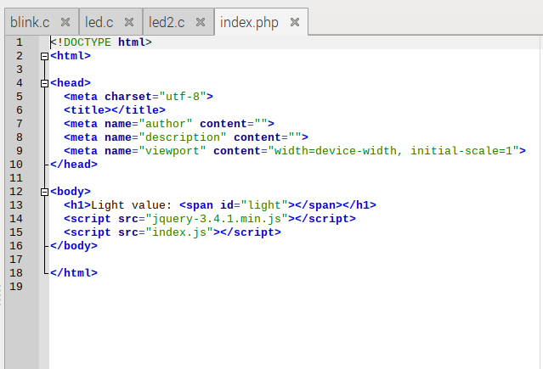

Рисунок 4.1 – Розмітка HTML-сторінки

Після з'ясуємо який пін можливо використовувати для i2c зв'язку (застосовується для з'єднання низькошвидкісних периферійних компонентів з процесорами і мікроконтролерами), скористаємося командою i2cdetected –y 1.

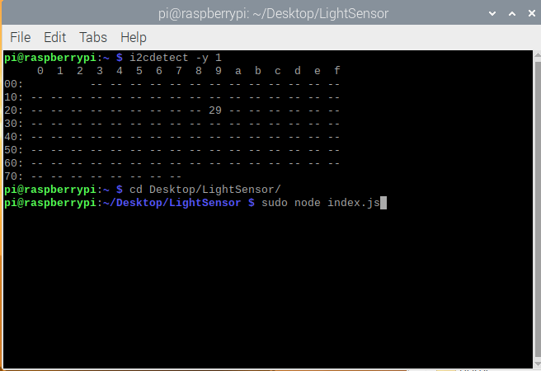

Рисунок 4.2 – Пін для i2c зв'язку

З'ясувавши, що на платі пін, який нам потрібен, має номер 29, будемо його використовувати в подальшому.

Тепер реалізуємо програму для зчитування даних з датчику освітленості, номер піну якого ми й з'ясовували, та подальшою відправкою на клієнт (рис.4.3).

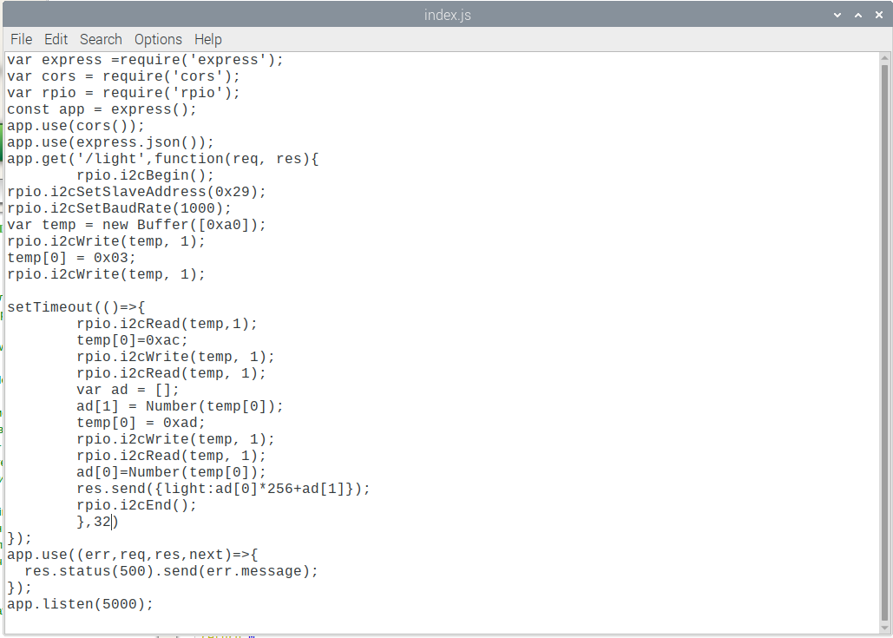

Рисунок 4.3 – JS-реалізація коду

Також необхідно вказати з яким інтервалом сервер буде оновлювати дані з датчика, файл знаходиться за адресою /var /www /html (рис.4.4).

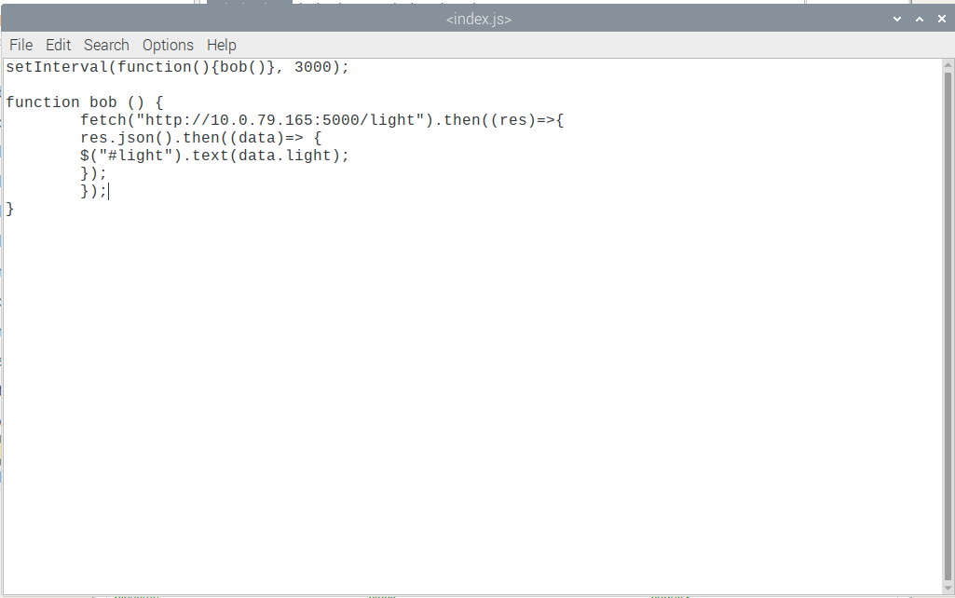

Рисунок 4.4 – Реалізація оновлення даних кожні 3 с

Фінальний вигляд сторінки, дані на якій оновлюються кожні 3 секунди представлено на рисунку 4.5.

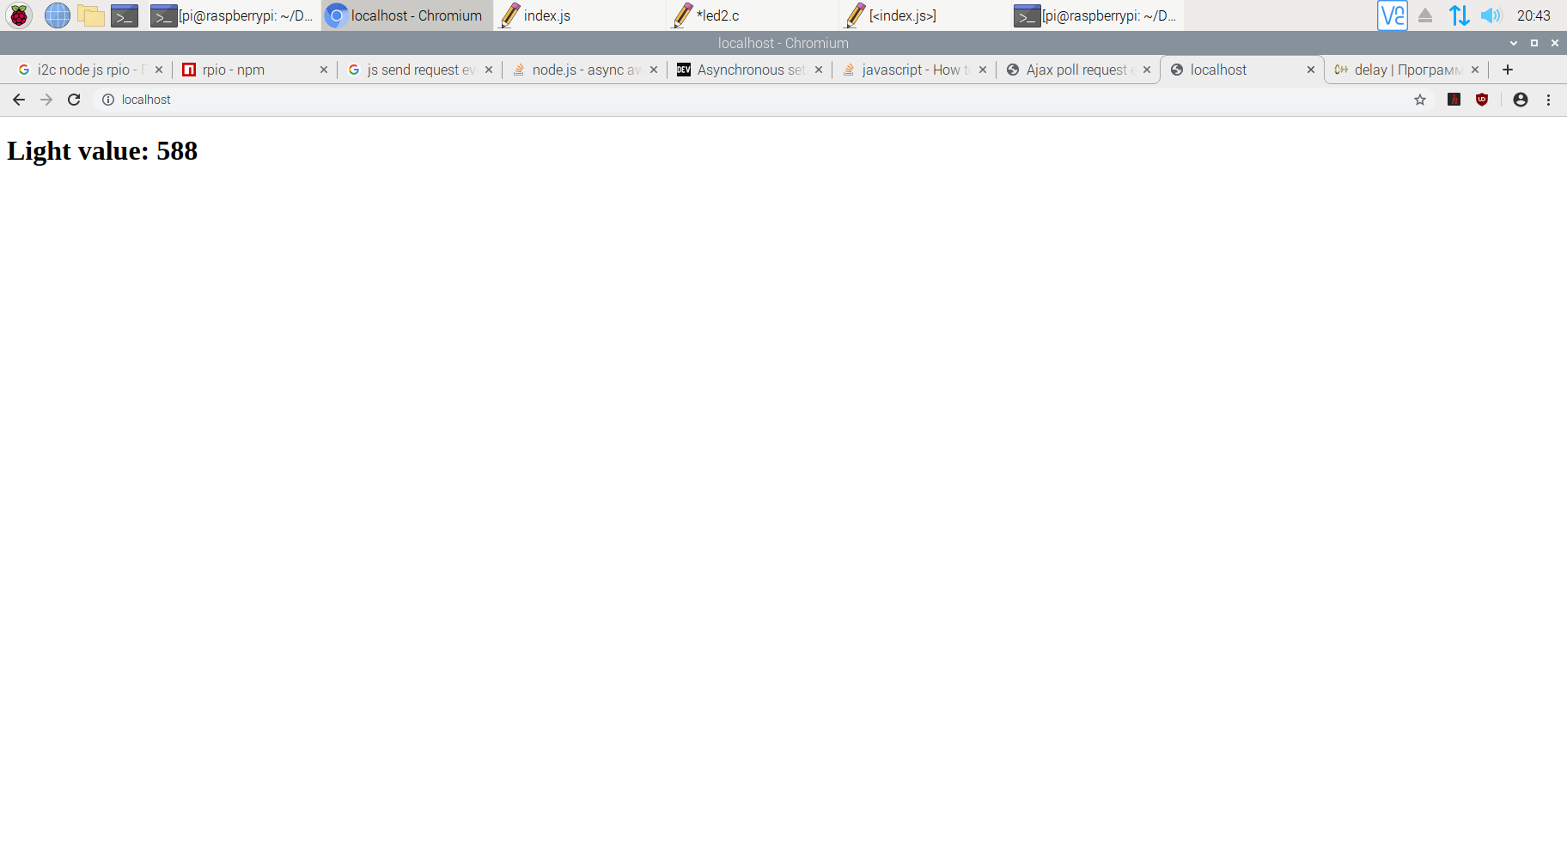

Рисунок 4.5 – Загальний вигляд сторінки

## Висновки:

Так як Raspberry Pi представляє з себе повноцінний комп'ютер з підтримкою роботи в мережі, ми можемо розгорнути на ньому класичний веб-сервер. В даному випадку ми скористаємося зв'язкою, яку називають LAMP (Linux, Apache, MySQL, PHP). Raspberry Pi можна використовувати як тестовий сервер для розробника, або як невеликий веб-сервер для власних потреб. Також, тому як Raspberry Pi часто використовують для збору даних з різних датчиків, за допомогою веб-сервера можна організувати зручний їх перегляд.

Дана реалізація дозволяє не оновлювати сторінку щоразу, щоб отримати нові дані, а робить це самостійно без участі користувача.